24 ноября на азе МАОУ «Викуловская СОШ №2»- отделение Чуртанская школа – детский сад прошло мероприятие на тему **«Преемственность ДОУ и ОО»** по теме **«Речевое развитие обучающихся».**

В рамках данного мероприятие учителем начальных классов Чупиной Натальей Леонидовной был дан урок литературного чтения в 1 классе на тему «Буква Т, т. Звуки [т], [т'].

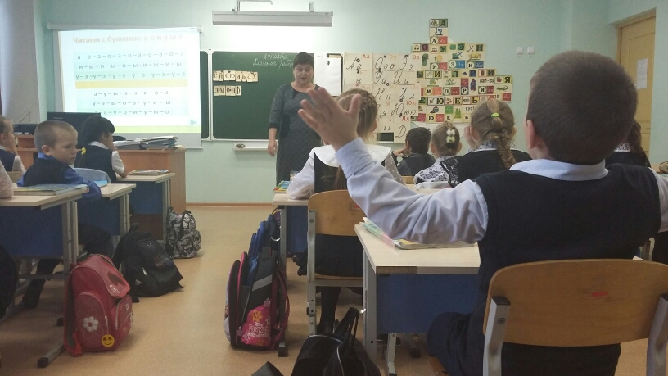

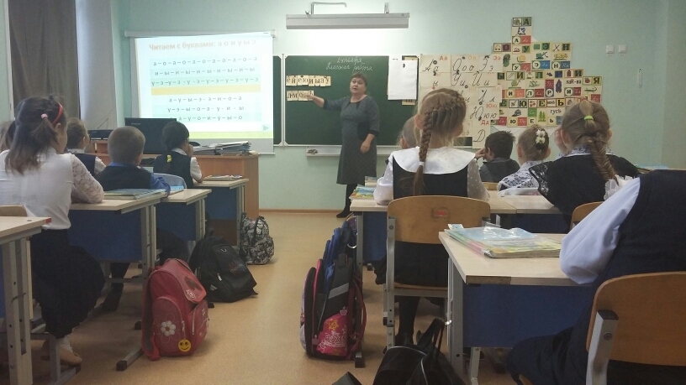

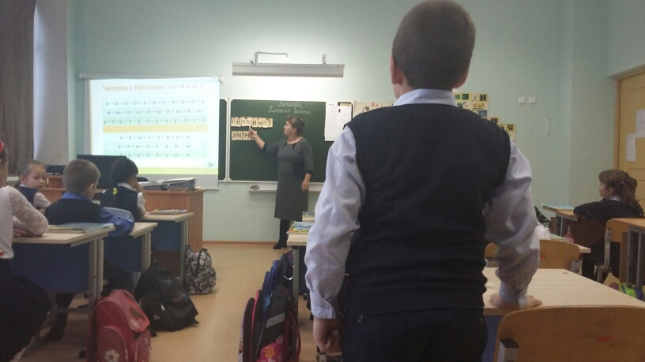

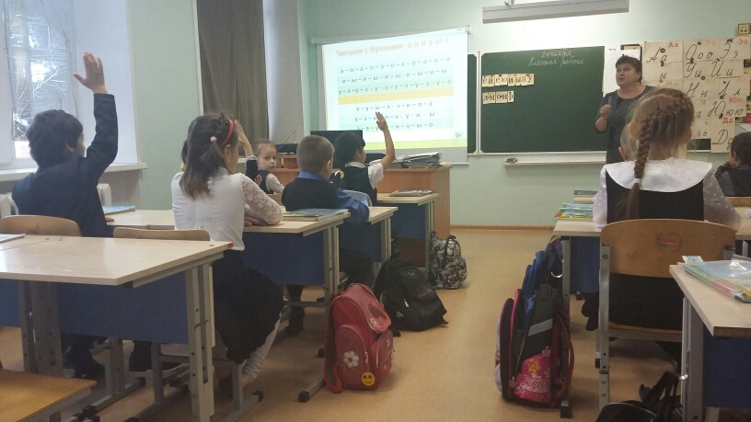

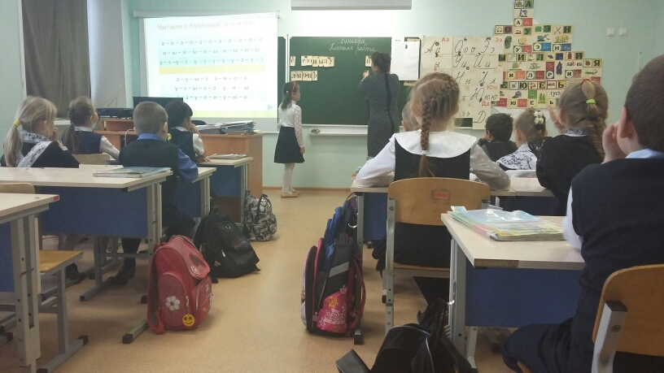

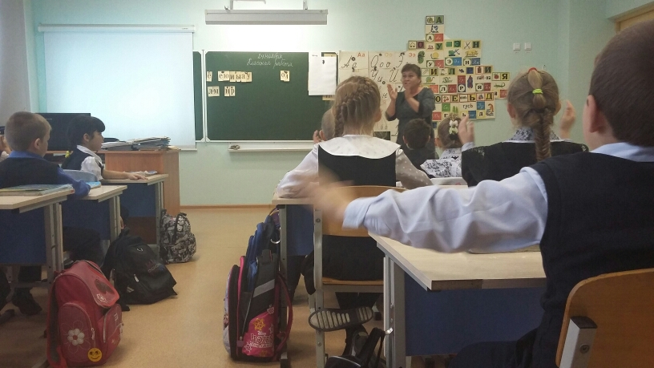

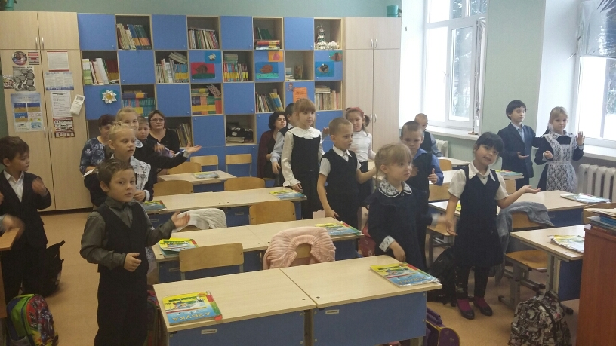

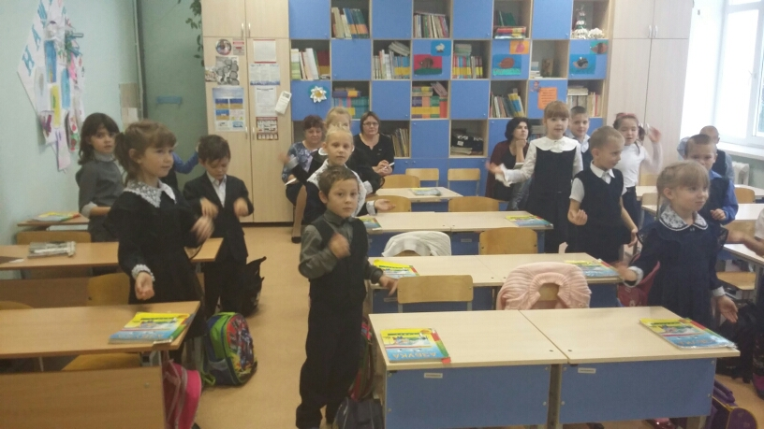

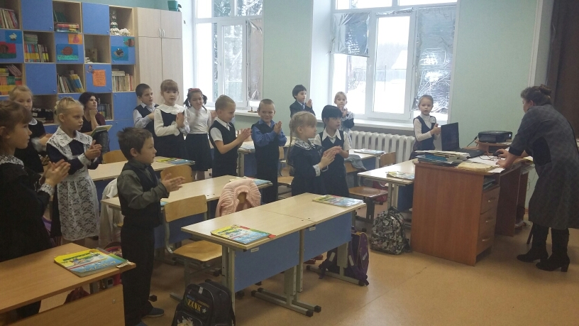

Тип урока: изучение нового материала. Урок был начат с мотивации, которая быстро настроила детей на работу. На этапе актуализации знаний учитель использовала речевую разминку, которая вырабатывает у об-ся чёткое произношение, правильную артикуляцию, внимание, выразительность, единой темп чтения, память, обогащает речь, несёт воспитательный заряд. Все ребята работали активно в течение всего урока. Учитель учит детей работать в группах. Урок интересный, всем детям понравилось. Урок достиг своей цели.

После урока учитель выступил с самоанализом урока, проанализировали урок Парыгина В.И., Басова Н.А., Прокопцова Д.И.

Результаты районного мониторинга по оценке готовности первоклассников к школьному обучению довела до сведения присутствующих старший методист отделения Н.А.Басова. Наталья Анатольевна акцентировала внимание присутствующих на том, что в нашей школе самый высокий процент прохождения экспресс-диагностики, так же как и в МАОУ «Викуловская СОШ №1» - отделение Каргалинская школа – детский сад. Также были названы фамилии детей с высоким, средним уровнем. В результате было решено, что ДОУ и ОО должно проводить больше совместных мероприятий: посещение уроков в ОО и ДОУ.

Старший воспитатель детского сада Прокопцова Д.И. прочитала доклад о преемственности между детским садом и школой, познакомила с результатами диагностики «Готовность к обучению в школе».

В целом мероприятие прошло интересно и плодотворно.